### 使用random模块，如何产生 50~150之间的数？

import random  
num = int(random.random()*100 + 50)  
print(num)

## 从键盘输入任意三边，判断是否能形成三角形，若可以，则判断形成什么三角形

a = int(input(**"请输入一个数字："**))  
b = int(input(**"请输入一个数字："**))  
c = int(input(**"请输入一个数字："**))  
if a + b > c and a + c > b and b + c > a:  
 while True:  
 if a == b and b == c:  
 print(**"等边三角形！"**)  
 break  
 elif a == b or b == c or c == a:  
 print(**"等腰三角形！"**)  
 break  
 else:  
 print(**"普通三角形"**)  
 break  
else:  
 print(**"无法构成三角形"**)

### 有以下两个数，使用+号实现两个数的调换。

A=56

B=78

实现效果：

A=78

B=56

A=56  
B=78  
A=A+B  
B=A-B  
A=A-B  
print(A,B)

## 实现登陆系统的三次密码输入错误锁定功能

i = 0  
while i <= 2:  
 password = 123456  
 num = int(input(**"请输入密码："**))  
 if num != password:  
 print(**"输入密码错误！"**)  
 else:  
 print(**"输入密码正确！"**)  
 break  
 i = i + 1  
else:  
 print(**"密码被冻结！"**)

## 编程实现下列图形的打印

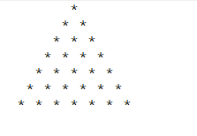

#正三角

i=1  
while i<=7:  
 j=1  
 while j<=7-i:  
 print(**' '**,end=**''**)  
 j+=1  
 k=1  
 while k<=i:  
 print(**'*'**.center(2),end=**''**)  
 k+=1  
 print()  
 i+=1

*#倒三角*i=1  
while i<=7:  
 k = 1  
 while k <= i:  
 print(**' '**, end=**''**)  
 k += 1  
 j = 1  
 while j<=7-i:  
 print(**'*'**.center(2),end=**''**)  
 j+=1  
 print()  
 i+=1

### 编程实现99乘法表的倒叙打印

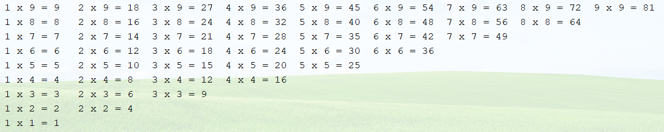

i = 9  
while i >= 1:  
 print(**"第"**,i,**"层"**,end=**""**)  
 j = 1  
 while j <= i:  
 print(j,**"x"**,i,**"="**,(j*i),**"**\t**"**,end=**""**)  
 j = j + 1  
 print()  
 i = i - 1

### 一只青蛙掉在井里了，井高20米，青蛙白天网上爬3米，晚上下滑2米，问第几天能出来？请编程求出。

high=20 *#井高*up=3 *#向上*down=2 *#下滑*day=0 *#天数*climb=0 *#爬的高度*while True :  
 day=day+1  
 climb=climb+3  
 if climb>=high:  
 print(**"小青蛙出来了，用了"**,day,**"天！"**)  
 break  
 climb=climb-2

## 判断下列变量命名是否合法

|  |  |  |  |
| --- | --- | --- | --- |
| 标识符 | 是否合法 | 标识符 | 是否合法 |
| char | 合法 | Cy%ty | 不合法 |
| Oax_li | 合法 | $123 | 不合法 |
| fLul | 合法 | 3_3 | 不合法 |
| BYTE | 合法 | T_T | 合法 |